Family Math Studio Lección 6.4 · Sesión 2 · 6.AT.6c

Orden de operaciones con potencias
Evaluar expresiones con símbolos de agrupación, potencias y operaciones, en un solo orden.
Nombre Fecha

La chispa de hoy
Un juego del centro recreativo te da 4 puntos al empezar. Luego juegas 3 rondas de bonificación. Cada ronda vale (9 − 7)² puntos. ¿Cuál es tu puntaje final? Primero adivina: ¿el puntaje final es mayor o menor que 10?
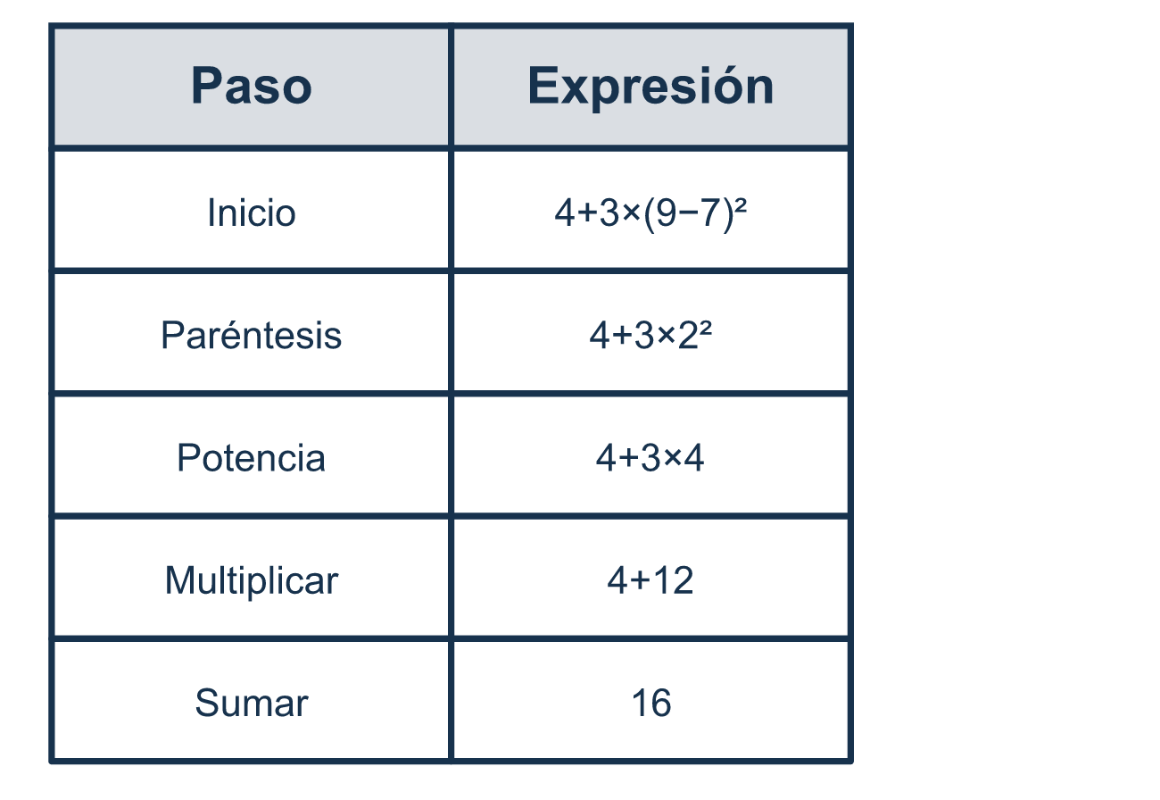
Nuestro modelo de clase: reescribir después de cada paso

Inténtalo
Resuélvelo en papel. Escribe una respuesta en cada línea.
- En 5 × (2 + 4), ¿qué haces primero?
A. Multiplica 5 × 2 B. Multiplica 5 × 4 C. Suma 5 + 2 D. Suma 2 + 4
Mi respuesta
- ¿Cuánto es (8 − 3) × 2?
A. 2 B. 10 C. 13
Mi respuesta
- ¿Cuánto es (6 + 2)²?
A. 64 B. 40 C. 10 D. 16
Mi respuesta
- ¿Cuánto es 20 − (3 + 1)²?
A. 18 B. 16 C. 4 D. 256
Mi respuesta
- ¿Cuánto es 2 + 3 × (5 − 1)?
A. 20 B. 14 C. 16
Mi respuesta
- ¿Cuánto es 6 + 2 × (7 − 4)²?
A. 72 B. 42 C. 12 D. 24
Mi respuesta

Conversen
¿Qué hicieron primero, segundo y tercero, y por qué ese orden da una sola respuesta?

Misión en casa
Inventen un puntaje de juego en la mesa. Empiecen con 6 puntos y sumen 2 rondas de (6 − 3)² puntos cada una. Pidan a su estudiante que diga la expresión y la reescriba después de cada paso.

Si se atoran, pregunten
- ¿Qué paso va primero, y por qué?
- ¿Puedes reescribir toda la expresión después de ese paso?
- Estas dos operaciones tienen el mismo rango — ¿hacia qué lado vamos?

Hazlo en pantalla

Escanea o escribe el enlace. La misma lección, con pistas. eduwonderlab.com/lessons/6-4-part2/homework.html
¿Cómo te sentiste? (opcional) ☐ Difícil ☐ Voy mejorando ☐ Lo entendí

Family Math Studio · Para adultos Lección 6.4 · Sesión 2 · 6.AT.6c

Respuestas y notas para conversar
Orden de operaciones con potencias

Lo que aprende tu estudiante
Esta noche evaluamos expresiones que mezclan símbolos de agrupación, potencias y aritmética — en el único orden que da una sola respuesta.

Respuestas
Pidan a su estudiante que explique antes de mirar.
- D. Suma 2 + 4. Suma primero 2 + 4. Los símbolos de agrupación se hacen antes de multiplicar.
- B. 10. (8 − 3) × 2 = 5 × 2 = 10.
- A. 64. (6 + 2)² = 8² = 64. Suma primero dentro y luego eleva al cuadrado.
- C. 4. 20 − (3 + 1)² = 20 − 4² = 20 − 16 = 4.
- B. 14. 2 + 3 × (5 − 1) = 2 + 3 × 4 = 2 + 12 = 14.
- D. 24. 6 + 2 × (7 − 4)² = 6 + 2 × 3² = 6 + 2 × 9 = 6 + 18 = 24.

Conversen
¿Qué hicieron primero, segundo y tercero, y por qué ese orden da una sola respuesta?

Cuando se atoren, pregunten
- ¿Qué paso va primero, y por qué?
- ¿Puedes reescribir toda la expresión después de ese paso?
- Estas dos operaciones tienen el mismo rango — ¿hacia qué lado vamos?

Eviten decir
- Solo ve de izquierda a derecha, casi siempre sale.
- La multiplicación siempre va antes que la división.
- Haz el exponente al final porque es un número pequeño.

Misión en casa
Inventen un puntaje de juego en la mesa. Empiecen con 6 puntos y sumen 2 rondas de (6 − 3)² puntos cada una. Pidan a su estudiante que diga la expresión y la reescriba después de cada paso.

